Turun ammattikorkeakoulu, TAIDEAKATEMIA
Saavutettavia kulttuurisisältöjä
Kulttuurin saavutettavuus –hankkeen loppuraportti
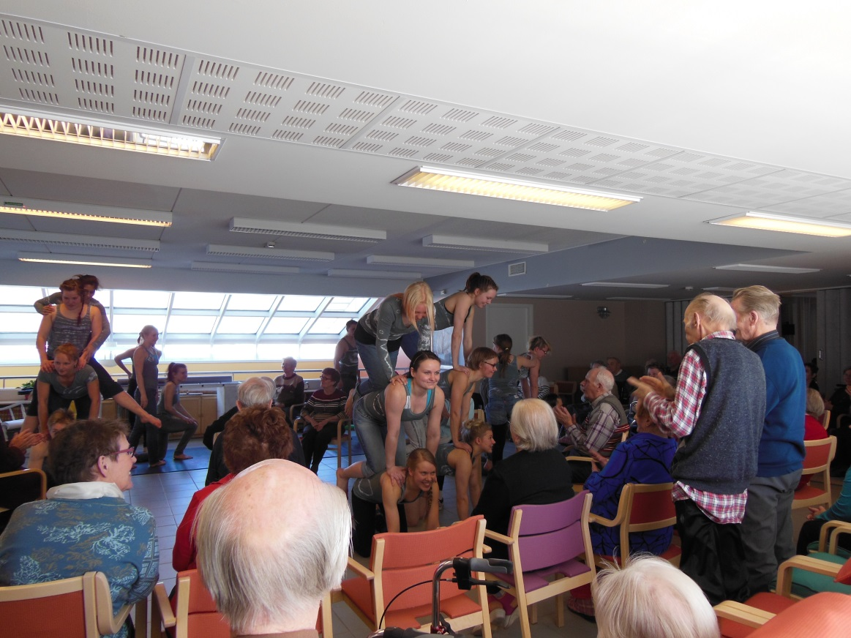
Marika Leinonen

Turun AMK:n Taideakatemia toteutti Kulttuurin saavutettavuus -hankkeen vuosien 2012-2013 aikana. Hankkeen tavoitteena oli tutkia ja kehittää saavutettavuuden huomioon ottamista taiteen sisällön tuottamisen eri vaiheissa ja eri taiteen aloilla. Kulttuurin saavutettavuus -hanke oli jatkoa Turun Euroopan kulttuuripääkaupunkivuodelle 2011.

Sisällysluettelo:

s. 2 Kulttuurin saavutettavuus -hanke Turun AMK:n Taideakatemialla 2012-2013
s. 3 Kulttuurin saavutettavuus-hankkeen osaprojektit
s. 4 Saavutettavuus eri aistien avulla
s. 4 Pimeä kahvila ja aistityöpajat
s. 5 Taiteen kokijana näkövammainen – Moniaistisen taiteen työpaja kuvataiteilijoille
s.6 Sirkusesitys TutuT

s.12 Kuvataide mielenterveystyössä, Taidelma - monialaista yhteisötaidetta
s.15 Sosiaalinen saavutettavuus – Oopperan uudet yleisöt
s.19 Tiedollinen ja tiedotuksen saavutettavuus
s.19 Selkokieli ja käyttäjäystävällinen typografia
s.20 Saavutettavat oheismateriaalit
s. 20 Saavu! Seminaari taiteen ja kulttuurin saavutettavuudesta

s. 21 Kulttuurinen saavutettavuus ja moninaisuus - Kohtaamisia
s.23 Esteettömyys
s.23 Hankkeen tulevaisuus

Raportin kirjoittamiseen ovat osallistuneet:
Venla Heinonen, Marika Leinonen-Vainio, Erika Adamsson, Susana Nevado, Maikki Säikkä, Mervi Rankila-Källström, Outi Hyytinen ja Jani Pihlajamaa.

Kulttuurin saavutettavuus -hanke Turun AMK:n Taideakatemialla 2012-2013

”Jokaisella on oikeus vapaasti osallistua yhteiskunnan sivistyselämään, nauttia taiteista sekä päästä osalliseksi tieteen edistyksen mukanaan tuomista eduista” lausutaan YK:n ihmisoikeuksien julistuksen 27. artiklan ensimmäisessä momentissa. Myös Suomen perustuslaki edellyttää ihmisten yhdenvertaista kohtelua ja kieltää syrjinnän. Näin ollen tapahtumien, konserttien, näyttelyiden, esitysten ja palvelujen järjestäjillä - kaikilla kulttuuritoimijoilla - on velvollisuus huolehtia näiden oikeuksien toteutumisesta. Tämä lisää yhdenvertaista kohtelua ja on kaiken lisäksi hyvää asiakaspalvelua.
Hyvä saavutettavuus kertoo erilaisten yleisöjen tarpeiden huomioimisesta ja kohteen helposta lähestyttävyydestä, ja tarjoaa mahdollisuuden osallistumiseen ja elämyksiin yksilöiden erilaisista ominaisuuksista riippumatta. Saavutettavuus on yhdenvertaisuuden edistämistä. Se merkitsee kohteen helppoa lähestyttävyyttä kaikenlaisille ihmisille, ei pelkästään vammaisille, toimimisesteisille tai muihin erityisryhmiin kuuluville.

Yhdenvertaisuus ja saavutettavuus taide- ja kulttuurialoilla tarkoittaa yksinkertaisesti sitä, että tuotettaviin palveluihin suhtaudutaan asiakaslähtöisesti. Osallistumisen pitää olla kaikille mahdollista ja tähän voidaan vaikuttaa pieniä ja joskus yksinkertaisiakin asioita huomioon ottamalla. Tärkeää on, että myös taide- ja kulttuurialoilla otetaan huomioon helppo ja esteetön tiedon hankkiminen, liikkuminen, näkeminen, kuuleminen ja vuorovaikutus, joiden avulla saavutettavuutta voidaan lisätä.
Turun ammattikorkeakoulun Taideakatemian vuosina 2012 ja 2013 koordinoima saavutettavuus- ja vapaaehtoishanke on jatkoa Turun Euroopan kulttuuripääkaupunkivuonna alkaneelle toiminnalle. Hankkeen tavoitteena oli saavutettavuuden huomioon ottaminen taiteen sisällön tuottamisen eri vaiheissa ja eri taiteen aloilla.

Hankkeen myötä siihen osallistuneet opiskelijat ja ammattilaiset ovat huomanneet, että saavutettavuus ei ole keneltäkään pois, vaan se voi tuoda kaikille jotakin lisää. Yhdenvertaisuus on lisääntynyt taiteenteon prosesseissa ja taidesisällöissä. Hankkeen tavoitteisiin kuului myös saavutettavuusajattelun liittäminen osaksi opetusta. Hankkeessa testattujen uusien toimintamallien ja projektien myötä niihin osallistuneet ammattilaiset ja opiskelijat omaksuivat saavutettavuusajattelun osaksi ammattitaitoaan.
Hankkeen aikana toteutettiin ennakkoluulottomia, uusia toimintatapoja kokeilevia kaikille saavutettavia esityskokonaisuuksia kuten Unissa kaikki oli selkeämpää -oopperaproduktio ja moniaistinen sirkusesitys. Lisäksi hankkeessa hyödynnettiin ja näytettiin monialaisen yhteistyön voimaa.
Hankkeessa toteutettiin vuosien 2012 ja 2013 aikana kuusi eri osaprojektia, joissa kehitettyjä menetelmiä kokeiltiin käytännössä. Taideakatemian saavutettavuusprojektin sisältöinä olivat yhdenvertaisuus, erilaiset (uudet) yleisöt, esteettömyys tilassa ja asenteissa, tiedollinen saavutettavuus, moniaistisuus, kulttuurilaitosten saavutettavaksi tekeminen ja saavutettavuuden huomioiminen työskentelytavoissa. Osaprojektien suunnittelussa ja toteutuksessa oli mukana asiantuntijaorganisaatioita ja -henkilöitä.

Hankkeen erinomaisena tuloksena voidaan pitää uusia avauksia ja näkökulmia kulttuuri- ja koulutusorganisaatioiden toimintaan. Saavutettavuusajattelun yhteiskunnallinen merkitys näkyy hankkeesta syntyneistä uusista kehitysajatuksista kulttuurin ja taiteen hyödyntämisessä mm. maahanmuuttajien ja mielenterveyskuntoutujien parissa tehtävässä työssä. Tämän hankkeen tulokset jäävät elämään yhteiskuntaan.
(Koulutusjohtaja Timo Tanskanen Saavu! Seminaarin avauspuheenvuorossa 28.11.2013)

Erityisen tärkeänä yhteistyökumppanina hankkeella oli Turun ammattikorkeakoulun Terveys- ja hyvinvointipalvelut -tulosalue. Yhteistyö mahdollisti aidon monialaisuuden syntymisen Taideakatemian kulttuuri- ja taideopiskelijoiden sekä terveyden- ja hyvinvointipalvelujen toiminta- ja fysioterapeuttiopiskelijoiden kanssa.
Tässä raportissa käydään läpi Turun AMK:n Taideakatemian Kulttuurin saavutettavuus- hankkeen osaprojektit sekä kerrotaan niiden tavoitteista ja tuloksista. Seuraavissa kappaleissa käydään läpi saavutettavuusajattelua taiteen ja kulttuurin kentällä tarkemmin, sekä paneudutaan lyhyesti Kulttuurin saavutettavuus -hankkeen osaprojekteihin.

Kulttuurin saavutettavuus -hankkeen osaprojektit
Kulttuurin saavutettavuus -hankkeen suunnittelu alkoi Turun AMK:n Taideakatemiassa vuoden 2012 alussa, jolloin hankkeelle haettiin ja saatiin rahoitus Turku 2011-säätiöltä. Samalla hankerahoituksella Taideakatemialle siirtyivät myös Kulttuurivapaaehtoiset, joka kuitenkin päätettiin pitää omana kokonaisuutenaan.
Alusta asti suunnitelmissa oli kattaa hankkeen kautta mahdollisimman monia saavutettavuuden eri tasoja. Suurena tavoitteena hankkeella oli asennemuutoksen tekeminen opiskelijoiden ja henkilökunnan keskuudessa sekä saavutettavuusajattelun saaminen osaksi Taideakatemian opetussisältöjä.
Hanke päätettiin jakaa kuudeksi eri osaprojektiksi, joiden sisällöt pystyttiin saamaan suoraan osaksi opetusta.

Kulttuurin saavutettavuus -hankkeen osaprojektit olivat:

Saavutettavuus eri aistien avulla
Osaprojektissa tutkittiin ja kokeiltiin, miten eri taidemuodot voivat olla saavutettavia erityisesti näkö-, kuulo- ja tuntoaistien avulla. Osaprojektin alla järjestettiin kolme eri kokonaisuutta: Hankkeen avajaistapahtuma Pimeä kahvila, Taiteen kokijana näkövammainen – moniaistisen taiteen työpajat kuvataiteilijoille sekä moniaistinen sirkusesitys TutuT.

Kuvataide mielenterveystyössä:
Osaprojektissa pohdittiin, miten kuvataiteen avulla voidaan tukea mielenterveyskuntoutumista. Turun AMK:n kuvataide- ja toimintaterapeuttiopiskelijat suunnittelivat sekä toteuttivat yhteisötaidetyöpajoja yhteistyössä mielenterveyskuntoutujien kanssa. Yhteistyökumppaneina projektissa olivat ITU ry, Peltolan hoitokoti oy sekä Turun kaupungin psykiatrinen yksikkö.

Sosiaalinen saavutettavuus - Oopperan uudet yleisöt:
Osaprojektissa toteutettiin Unissa kaikki oli selkeämpää -oopperatuotanto, jonka ensi-ilta oli Turun Mikaelinkirkossa marraskuussa 2013. Projektissa oli tavoitteena tutkia ja toteuttaa eri keinoja uusien kohdeyleisöjen saavuttamiseksi. Tähän liittyen toteutettiin kyselytutkimus oopperan markkinointikeinoista yhteistyössä Turun yliopiston musiikintutkimuksen laitoksen kanssa. Tärkeänä keinona uusien yleisöjen saavuttamisessa olivat myös oopperan ympärillä toteutuneet yleisötyöpajat. Lisäksi ooppera oli hankkeen suurin ja viimeinen esittävän taiteen kokonaisuus, jonka vuoksi siinä käytettiin myös kaikkia oppimiamme saavutettavuuden keinoja tekstityksestä selkokieliseen käsiohjelmaan.

Tiedollinen ja tiedotuksen saavutettavuus - Kulttuurilaitoksen opasteet ja viestintä
Osaprojektissa keskityttiin saavutettavan markkinoinnin keinoihin ja käytäntöihin. Tavoitteena oli myös
opastaa kulttuuritoimijoita ja -laitoksia kiinnittämään huomiota saavutettavuuden eri näkökulmiin,
muuttaa asenteita saavutettavuutta kohtaan ja lisätä yhdenvertaisuusajattelua taidesisällöissä.
Osaprojektin puitteissa järjestettiin kurssitus selkokieleen ja käyttäjäystävälliseen
typografiaan mainonnansuunnittelun opiskelijoille sekä valtakunnallinen päätösseminaari kulttuuritoimijoille marraskuussa 2013.

Kulttuurinen saavutettavuus – Animaatio ja elokuva maahanmuuttajien kotouttamisessa
Osaprojektin tavoitteena oli tehdä moniammatillista ja monikulttuurista yhteistyötä maahanmuuttajien sekä animaation, teatterin ja elokuvan opiskelijoiden kanssa. Projektissa tutustuttiin Taide kotouttaa -työryhmän menetelmiin ja YHDESSÄ -yhdistyksen toimintaan. Lisäksi tutustuttiin menetelmiin kohdata ihminen eri kulttuurista. Projektissa järjestettiin työpajoja yhteistyössä animaation, teatterin ja elokuvan koulutuksien sekä maahanmuuttajien kanssa. Työpajojen pohjalta syntyi ideoita animaatiokäsikirjoituksiin ja teatteri-esityksiin.

Esteettömyys
Osaprojektin tavoitteena oli tehdä Turussa sijaitsevista kulttuurilaitoksista esteettömämpiä tekemällä yhteistyössä AMK:n Hyvinvointipalvelut -tulosalueen kanssa esteettömyyskartoitukset
Tehdas Teatterille ja Linnateatterille. Fysioterapian opiskelijan opinnäytetyönä tehtävä saavutettavuuspaketti kiertueteattereille valmistuu suunnitelmien mukaan alkuvuodesta 2014. Saavutettavuuspaketti toteutuu ruotsinkielisenä.

Seuraavissa luvuissa läpikäydään jokainen Kulttuurin saavutettavuus -hankkeen osaprojekti tarkemmin.

Saavutettavuus eri aistien avulla

Pimeä kahvila ja aistityöpajat

Syyskuussa 2012 toteutettiin yhdessä Näkövammaisten keskusliiton kanssa PiméCafé -tapahtuma Taideakatemian Köysiteatteriin. Kyseessä on konsepti, jossa kahvilatila on täysin pimeä ja sekä tarjoilijoina että avustajina tilassa toimivat näkövammaiset. Lisätietoa konseptista löytyy Näkövammaisten keskusliiton sivuilta: http://www.nkl.fi/fi/etusivu/toiminta/pimecafe. Pimé Caféssa kävijöillä oli tilaisuus saada omakohtaista kokemusta näkövammaisuudesta ja siitä, miten näköä korvaavat aistit otetaan käyttöön. Kokemus rohkaisi kohtaamaan vammaisia ihmisiä työ- ja muissa elämän tilanteissa. Tilaisuus oli avoin kaikille kiinnostuneille.

Tapahtuma toimi Kulttuurin saavutettavuus -hankkeen avajaistilaisuutena Taideakatemialla. Pimeän kahvilan lisäksi tilaisuudessa oli pistekirjoitus- sekä työpaja tunto- ja hajuaistityöpaja, joissa pääsi muun muassa tunnistamaan erilaisia tuoksuja ja materiaaleja sokkona.


Tältä näyttää pimeän kahvilan sisällä.
Kuva Näkövammaisten keskusliiton sivulta
http://www.nkl.fi/fi/etusivu/toiminta/pimecafe .

Taiteen kokijana näkövammainen – Moniaistisen taiteen työpaja kuvataiteilijoille

Turun AMK:n kuvataiteen opiskelijoille tarjottiin syksyllä 2012 mahdollisuus osallistua moniaistiseen työpajaan osana opetustaan ja Kulttuurin saavutettavuus -hanketta. Työpajassa tarkasteltiin sitä, miten kuvataide voi olla moniaistisesti saavutettavaa. Kuvataideopiskelijat valmistivat työpajassa kosketeltavaa kuvataidetta.

Työpajassa opiskelijoille tarjottiin moniaistisia materiaaleja teoksen valmistamiseen ja mahdollisuus toteuttaa kuunneltava prosessikuvaus sekä apuvälineitä yleisölle esim. heikkonäköisille suurennuslaseja ja taskulamppuja.

Työskentelyn tuloksena syntyi teoksia, joissa on otettu huomioon se, että kokijana on näkövammainen henkilö. Valmiit teokset esiteltiin näkövammaisille, joiden antama palaute oli erittäin positiivista. Taideteoksen koskettaminen oli heistä kiehtovaa. Työpajan myötä opiskelijat saivat huomata, että kaikki hyötyvät tiedosta, jota saadaan monien eri aistien avulla. Työpajan myötä opiskelijat pääsivät pohtimaan myös sitä, voisivatko he tulevaisuudessa toteuttaa näyttelyitä, tilaisuuksia tai tapahtumia, jotka olisivat saavutettavia myös näkövammaisille.

Moniaistinen sirkusesitys TutuT

Sirkustaiteilija Sakari Männistö ohjasi Turun AMK:n Taideakatemian 2. vuosikurssin sirkusopiskelijoille moniaistisen nykysirkusesityksen nimeltä TutuT. Esitys oli osa Taideakatemian Kulttuurin saavutettavuus -hanketta. Esityksen ensi-ilta oli 10.4.2013 Köysiteatterissa. Produktion tavoitteena oli sirkusesityksen vieminen pidemmälle sen normaalista, visuaalisesta olomuodosta moniaistisempaan suuntaan. Sirkuksen omien keinojen lisäksi esityksessä kokeiltiin tekstityksen, kuvailutulkkauksen sekä kuunneltavan käsiohjelman tapaisia apuvälineitä.
Harjoituskauden alussa opiskelijoiden (jotka olivat siis TutuT-sirkusesityksen esiintyjiä) kanssa keskusteltiin saavutettavuudesta. He osasivat hyvin nimetä saavutettavuudeksi esteettömyyden lisäksi muun muassa porrastetut lipun hinnat, moniaistisuuden, selkeän tiedotuksen ja markkinoinnin sekä erilaiset apuvälineet ja niin edelleen. Tämän lisäksi he saivat ennen ensi-iltaa koulutusta muun muassa näkövammaisten opastamisesta sekä palautetta näkövammaiselta katsojalta siitä, kuinka opastamista ja esityksen saavutettavuutta voisi parantaa.
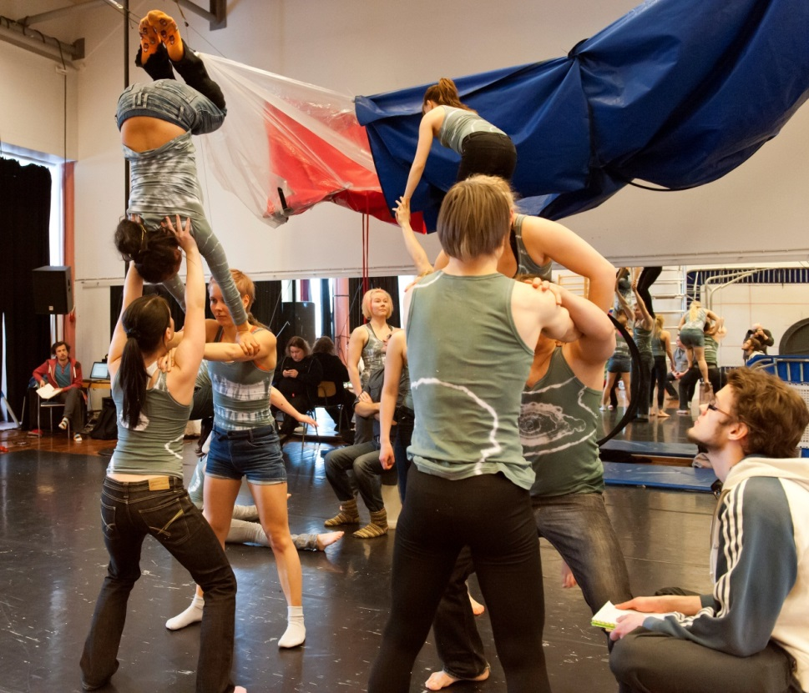
Turun AMK:n Taideakatemian sirkusopiskelijoiden saavutettavuusasenteet olivat kunnossa alusta alkaen. Kuvassa 2. vuosikurssin opiskelijat harjoittelemassa ihmispyramidien tekemistä, taustalla vasemmalla näkyy esityksen ohjaaja Sakari Männistö. Kuva: Kari Vainio
Opiskelijoiden asenteet saavutettavuutta kohtaan muuttuivat produktion myötä entistä positiivisemmiksi. Ohjaajan mielestä saavutettavuus- ja moniaistisuusajattelu ei suinkaan rajannut työtä vaan antoi uusia näkökulmia taiteelliseen työhön.
Jo esitystä suunniteltaessa lähtökohtana oli se, että esitykseen ei tule perinteistä katsomoa, vaan yleisöä liikutellaan esityksen aikana kohtauksesta toiseen, jolloin esiintyjien on mahdollista päästä lähelle yleisöä ja saavuttaa jopa fyysinen kosketus heidän kanssaan. Käytännössä tämä toteutettiin niin, että katsojilla oli käytössään kevyet jakkarat, joita he kuljettivat esityksen aikana mukanaan.
Esityksen edetessä yleisön ylle ja ympärille muodostettiin ihmispyramideja, heidän päänsä päältä kuljetettiin ihmisiä, yleisön ympärillä juostiin ja niin edelleen. Tuloksena syntyi muun muassa lämpötilaeroja, erilaisia juoksun tuomia töminöitä ja rytmejä, jotka yleisö pystyi tuntemaan omassa kehossaan.
Yleisön liikuttelu ja fyysinen läsnäolo kirvoitti yleisöltä ehdottomasti eniten palautetta sekä puolesta että vastaan.
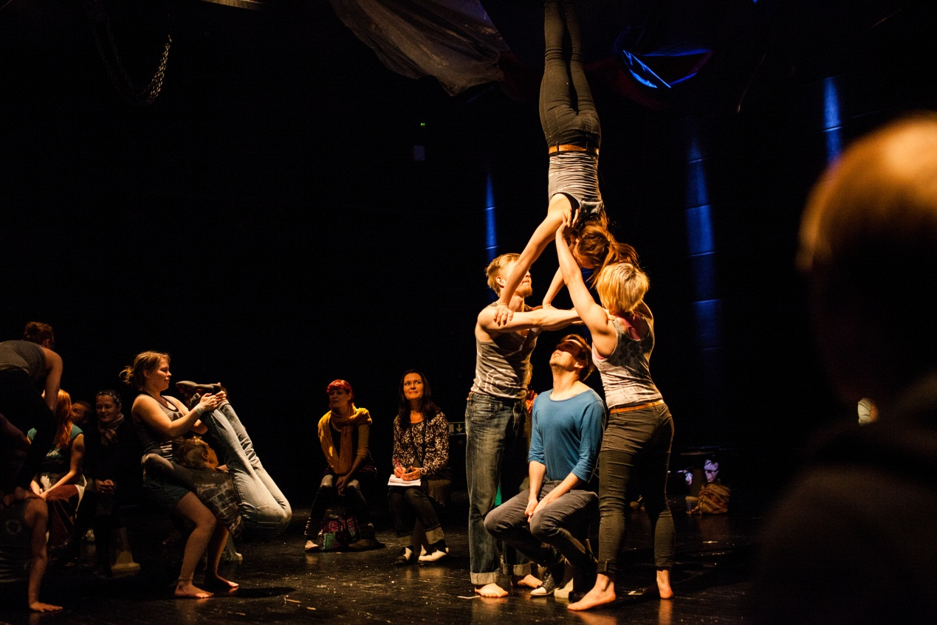
TutuT-esityksessä esiintyjät tulivat lähelle.
Kuva: Ville Saarikoski

Moniaistinen puvustus
Puvustus sirkusesityksessä on aina käyttäjä- eli esiintyjälähtöistä. Tärkeintä puvustuksessa on, että se mahdollistaa fyysisesti ja turvallisesti sirkusnumeroiden tekemisen. Tästä syystä esimerkiksi paitojen on oltava toisilla hihattomia, jotta käsivarsista saa tukevan otteen pyramidien tekemistä varten, toisissa paidoissa tärkeää, että ne ovat hihallisia ja/tai poolokauluksellisia ihovammojen välttämiseksi ilma-akrobatiaa tehdessä.
Tätä taustaa vasten alkoi myös moniaistisen sirkuspuvustuksen suunnittelu. Lähtökohtana oli, että puvustuksesta tulee myös ääntä ja ilmavirtoja sen lisäksi että se on visuaalisesti näyttävää. Lopulta esitykseen suunniteltiin ja toteutettiin moniaistinen puvustuselementti, ”kolinahäntä”, joka oli noin viiden metrin pituinen köysi, johon oli kiinnitetty suuri määrä erilaisia metalliesineitä palkintopokaaleista, kakkumuoteista ja tarjoiluvadeista pieniin vyönsolkiin asti. Häntä oli kiinni toisesta päästään esitystilan katossa ja toisesta päästään se oli kiinnitetty esiintyjän vyötärölle. Kattoripustukset mahdollistivat sen, että häntä pystyi liikkumaan esiintyjän mukana ympäri esitystilaa. Kolinahännästä tuleva ääni oli mahtava – se oli kovaääninen ja sen aiheuttaman ilmavirran tunsi helposti.
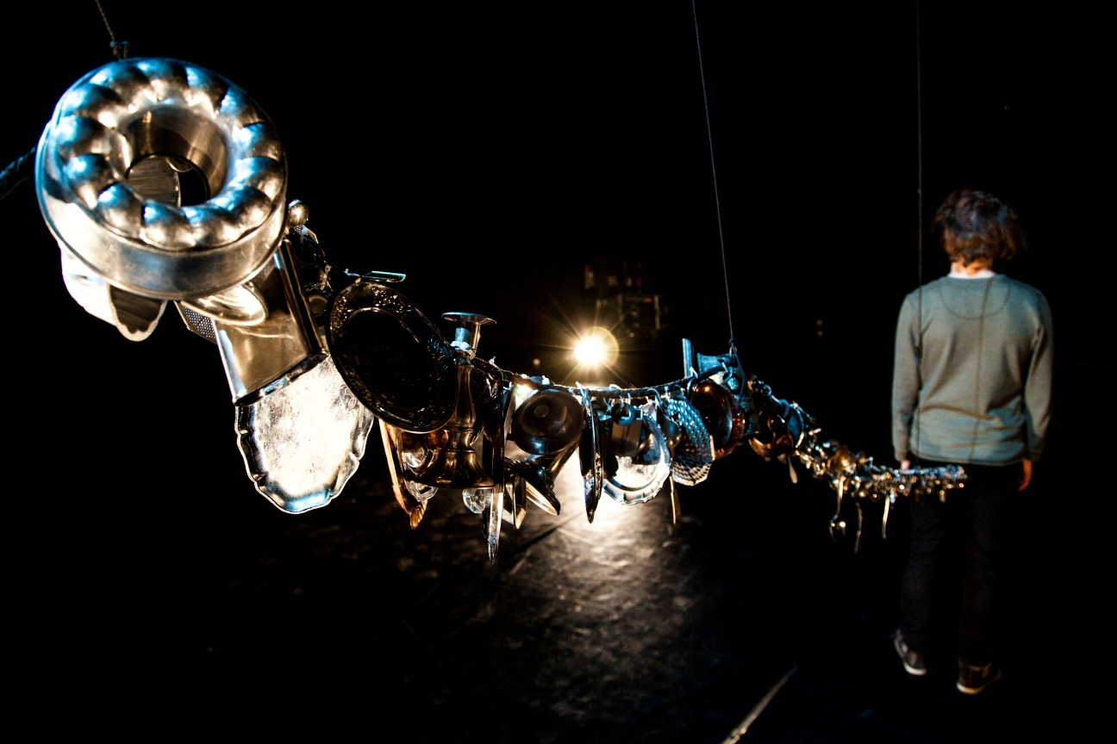
Esityksen moniaistinen puvustuselementti ”kolinahäntä” oli tehty erilaisista metalliesineistä.
Kuva: Ville Saarikoski

Esityksen äänimaailma
TutuT-sirkusesityksessä käytettiin monipuolisesti erilaisia ääniä, myös tekemisen äänet saivat kuulua reilusti. Äänten korostamiseen käytettiin kontaktimikrofoneja. Niitä kiinnitettiin muun muassa styrox-levyihin, joiden päällä esiintyjät suorittivat käsilläseisontanumeron. Näin saatiin luotua mielenkiintoinen ja harvoin kuultu äänimaailma, jossa esiintyjät haastoivat itsensä miettiessään, minkälaisia ääniä heidän on mahdollista kehonsa avulla tuottaa. Kontaktimikrofonien avulla esityksessä päästiin kuuntelemaan myös esiintyjien nivelien paukkumista.
Kehojen tuottamia ääniä käytettiin hyväksi myös ilman äänenvahvistusta. Esimerkiksi juoksemisen tuoma ääni, kolinahäntä ja sirkusvälineiden tuottamat luonnolliset äänet saivat luvan kuulua ilman taustamusiikkia. Joissakin kohtauksissa käytettiin lisäksi nauhoitettua hälyä, puhetta ja musiikkia.
Äänimaailma vaati paljon kuvailua esimerkiksi näkövammaisille siitäkin huolimatta, että kuunneltavassa käsiohjelmassa oli etukäteen selvennetty esityksen kulkua kohtaus kohtaukselta. Sirkusvälineet kuten cyr-rengas tai tasapainotikkaat eivät kuulu ihmisten arkipäivään, joten niiden tuottama ääni on suurelle osalle yleisöä vieras. Erään näkövammaisen katsojan mukaan uusista äänistä on aina hyötyä sokean arkipäivässä. Uusien äänien kuuleminen auttaa paitsi tunnistamaan niitä, myös harjoittaa ihmisen kuuloaistia. Näin ollen myös häly ja useat äänet päällekkäin voivat olla näkövammaiselle katsojalle paitsi haasteellisia myös hyödyllisiä.
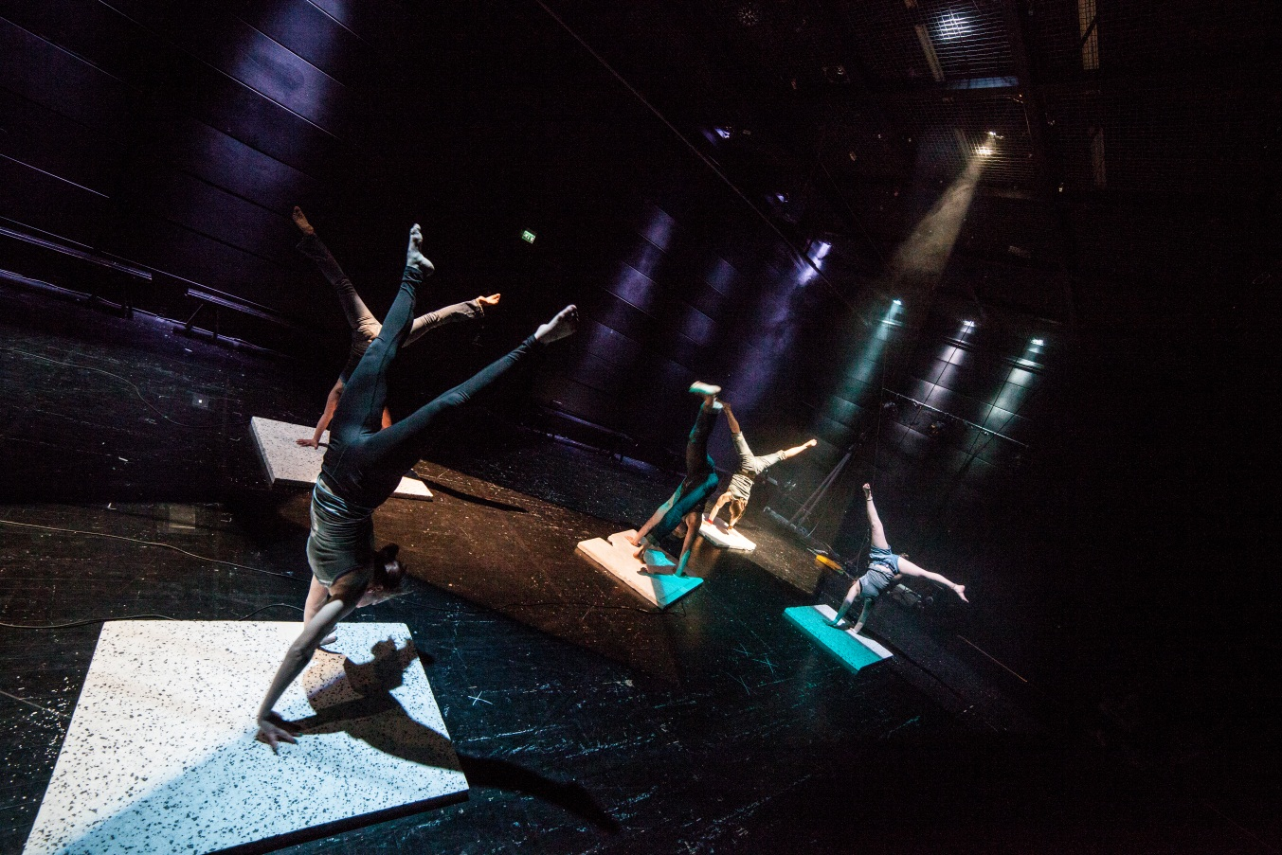
Styrox-levyihin kiinnitetyt kontaktimikrofonit vahvistivat tekemisen ääniä.
Kuva: Ville Saarikoski

Tekstitys
Kipinä tekstityksen kokeilemisesta esityksessä lähti Kuuloliiton järjestämästä Näyttämötaide saavutettavaksi -seminaarista tammikuussa 2013, jossa tekstityksiä käsiteltiin monesta eri lähtökohdasta. Tekstitystä varten piti ostaa lisää projektoreita, joten kustannukseltaan se oli tämän produktion suurin saavutettavuuden satsaus. Tekstityksen suhteen tarkoituksena oli kunnianhimoisesti heijastaa tekstiä erilaisille pinnoille ja eripuolille salia.
Tekstitystä heijastettiin lavasteena olleeseen pressuun sekä esitystilan seiniin ja lattiaan. Osa teksteistä näkyi vain tiettyyn osaan salia. Lipunmyynnissä tekstityksen näkyvyydestä kerrottiin yleisölle ja pyydettiin asettumaan eturivin keskelle, mikäli tarvetta tekstityksen kunnolliselle näkemiselle on.
. 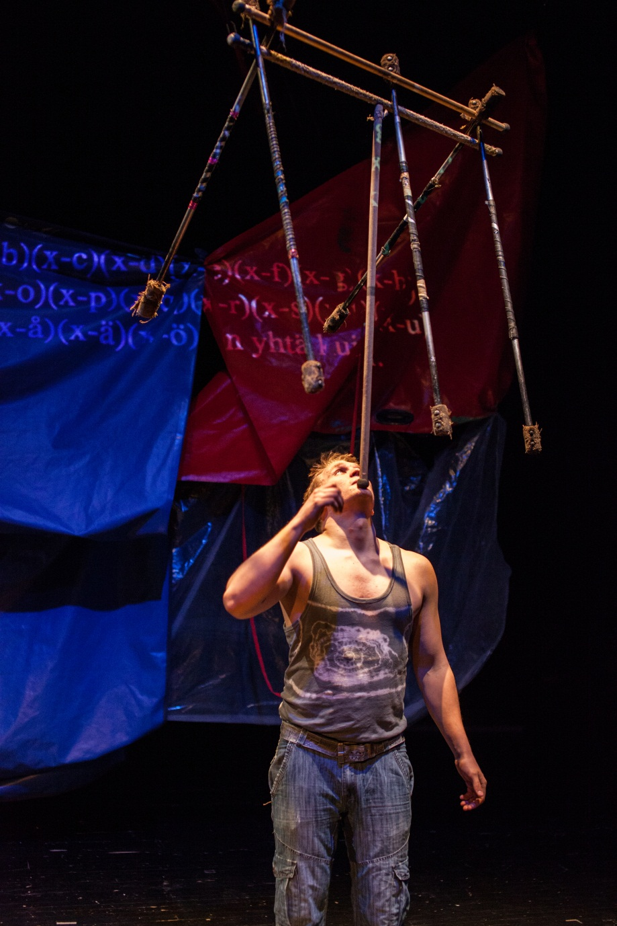
Tekstityksen taustana käytettiin muun muassa lavasteena ollutta pressua.
Kuva: Ville Saarikoski

Kuvailutulkkaus
Esitys oli mahdollista tilata kuvailutulkattuna. Käytännössä vain yhdessä esityksessä käytettiin tulkkausta. Esiintyjät ja muu henkilökunta olivat aluksi huolissaan siitä, kuinka paljon kuvailutulkkaus häiritsee tekemistä ja muun yleisön keskittymistä. Tällaista ongelmaa ei kuitenkaan ollut vaan kaikki olivat lopulta tyytyväisiä lopputulokseen.
Kuvailutulkkaus vaatii ammattitaitoa ja kokemusta, jota talon henkilökunnasta onneksi löytyikin. Kuvailutulkkauksen taitavia henkilöitä olisi voinut olla produktiossa useampia, jotta jokaiseen esitykseen olisi saatu tulkkausmahdollisuus. Tällä kertaa päädyimme ratkaisuun, jossa kuvailutulkkaus oli mahdollista tilata etukäteen. Kuvailuun tarvittavat kuulokkeet ja mikrofonit löytyivät omasta takaa, mutta niitä olisi myös voitu lainata Näkövammaisten Keskusliitosta.
Esityksestä tehtiin kuunneltava käsiohjelma, joka sisälsi kuvailua. Käsiohjelma lähetettiin lipun varanneille näkövammaisille etukäteen ja sen kuuntelu oli mahdollista myös teatteriaulassa ennen esityksen alkamista.

Markkinointimateriaalien saavutettavuus
Markkinointimateriaaleissa pyrittiin selkokielisyyteen ja käyttäjäystävälliseen grafiikkaan. Esitystä markkinoitiin muiden keinojen ohella näkövammaisille tarkoitetun Äänipostin kautta. Käsiohjelmissa oli kuvattu esityksen kulku kohtaus kerrallaan. Siitä selvisi kuvien avulla, millä tavalla yleisöä liikutetaan esityksen mittaan. Esityksissä oli mukavaa huomata, kuinka moni yleisöstä vilkuili käsiohjelmaa esityksen aikana ja seurasi myös sitä kautta esityksen etenemistä.
Käsiohjelmat ja markkinointikirjeet olisi voinut kirjoittaa myös pistekirjoituksella, mutta tällä kertaa TutuT-esityksen kohdalla päädyttiin kuunneltaviin versioihin.

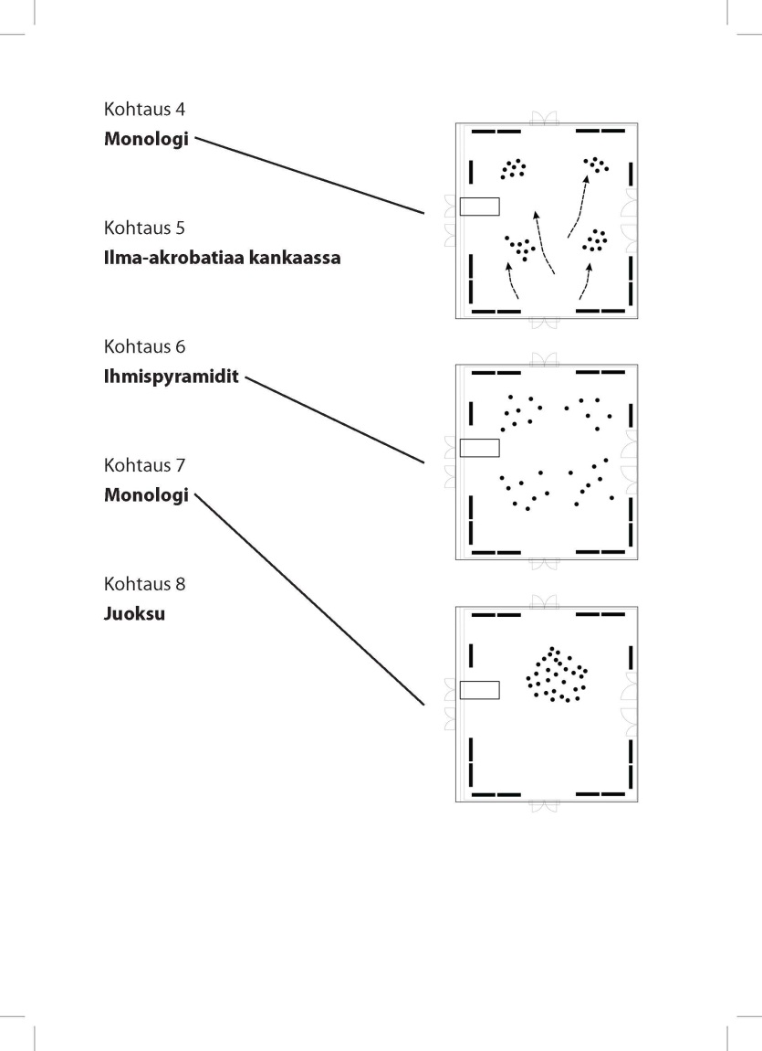
Käsiohjelmassa esitys käytiin läpi sekä kuvin että sanoin. Mustat pisteet kuvaavat yleisön sijoittumista esitystilaan. Grafiikat: Marko Kallela ja Jani Pihlajamaa

Esitystilan esteettömyys
Köysiteatterin ulko-ovet ovat juuri ja juuri määräysten mukaiset, mutta esimerkiksi isolla pyörätuolilla kuljettaessa ne käyvät vähän ahtaiksi. Ovissa ei myöskään ole automaattista avaustoimintoa, joten täysin esteetön teatteri ei ole. Teatterin aulassa on kuitenkin esteetön wc-tila.
Itse teatterisalin esteettömyyteen kiinnitettiin erityistä huomiota rakennusvaiheessa. Valoja tai johtoja ei ollut lattioilla, vaan sekä valokalusto että kaiuttimet kiinnitettiin seinille ja kattoon. Valoja suunniteltaessa otettiin huomioon se, että ne eivät häikäise yleisöä.
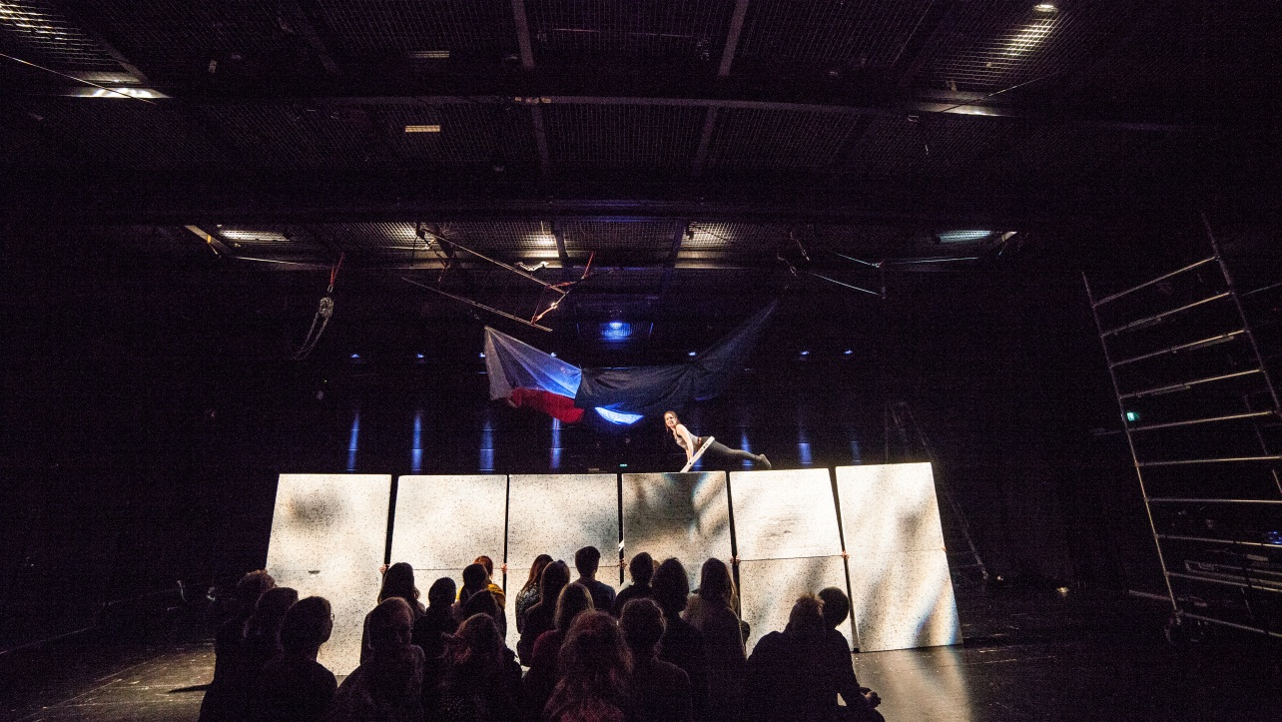
Valot suunnattiin niin, että ne eivät häikäisseet yleisöä. Tämän lisäksi tilan esteettömyys varmistettiin kiinnittämällä valot ja kaiuttimet kattoon ja seiniin lattian sijasta.
Kuva: Ville Saarikoski.

Esityksen yhteydessä haluttiin kokeilla uusia esiintymispaikkoja ja viedä esitys myös sellaisten katsojaryhmien luo, joille esitykseen tuleminen on mahdotonta. Tässä asiassa tehtiin yhteistyötä turkulaisen Kotikunnaksen vanhainkodin kanssa, jossa opiskelijat kävivät esiintymässä kaksi kertaa.

Kuvataide mielenterveystyössä, Taidelma - monialaista yhteisötaidetta

Kuvataiteen koulutusohjelmassa oleva opintojakso Yhteisötaiteen työpaja päätettiin toteuttaa osana Kulttuurin saavutettavuus -hanketta. Tuloksena syntyi Taidelma-projekti, jossa kuvataide- ja toimintaterapeuttiopiskelijat toteuttivat koti-aiheiset yhteisötaidetyöpajat yhdessä mielenterveyskuntoutujien kanssa.
Yhteisötaide oli luonteva toteutustapa työpajassa, jossa haluttiin yhdistää eri koulutusohjelmien toimintaa ja luoda kontakteja eri koulutusohjelmien oppilaiden ja opettajien välillä sekä luoda työelämäyhteyksiä. Toisaalta yhteisötaide oli luonteva metodi opiskelussa, jossa työpajan osallistujaryhmänä olivat mielenterveyskuntoutujat sekä kuvataide- ja toimintaterapiaopiskelijat. Yhteisötaiteessa tekemisen keskiöön nousee vuorovaikutus ryhmän jäsenten välillä sekä itse tekeminen yhdessä kohderyhmän kanssa ja sen ehdoilla. Yhteistyö oli hedelmällistä ja kaikkia osapuolia hyödyttävää, koska ammattiin valmistuttuaan nämä opiskelijat ovat jo opiskeluaikanaan luoneet työelämän kontakteja.
Kuvataiteilijan ammattikenttä on monipuolistumassa. Vapaan taiteilijuuden ohella moni kuvataiteilija toimii kuvataidetta soveltavilla alueilla sekä yhteistyössä eri ammattilaisten kanssa. Yksi merkittävä alue on esimerkiksi kuvataiteilijan työskentely yhdessä sosiaali- ja terveysalan ammattilaisten kanssa erilaisissa yhteisöissä. Asiakkaina voivat olla niin mielenterveyskuntoutujat, lapset, vanhukset tai kehitysvammaiset. Toimintaterapeuttiopiskelijat toimivat koulutuksensa aikana sosiaali- ja terveysalan palvelujärjestelmässä erilaisten asiakasryhmien parissa, mutta yhteistyö kuvataiteilijoiden kanssa on merkittävä lisä ammatillisen osaamisen kentässä.
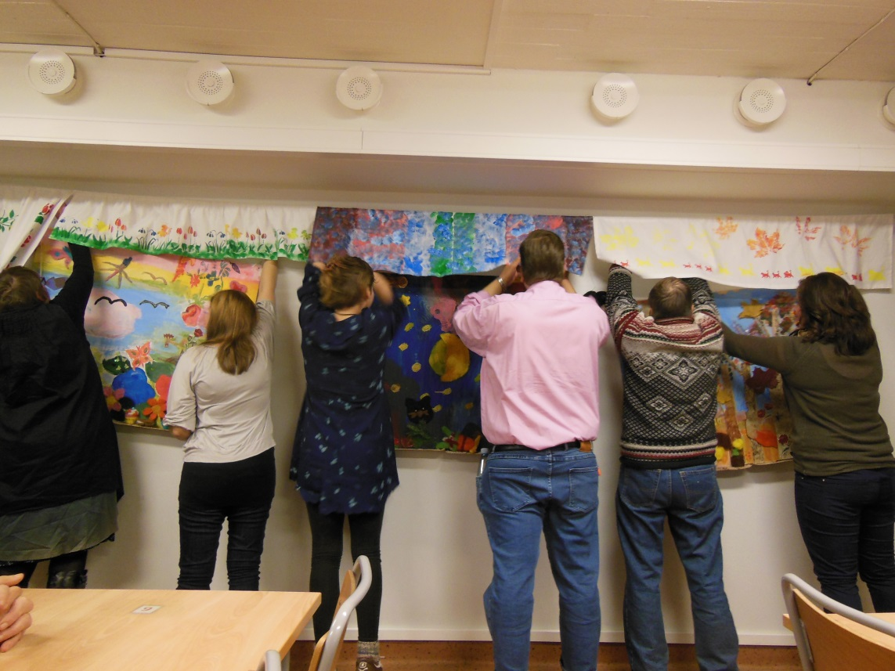
Taidelma –näyttelyn avajaiset Peltolan hoitokodissa
Kuva: Marika Leinonen-Vainio

Projekti käynnistyi toimintaterapian yliopettaja Tiina Hautalan, Kulttuurin saavutettavuus –hankkeen koordinaattori Marika Leinosen sekä kuvataiteen koulutusohjelman opettajien, Susana Nevadon ja Erika Adamssonin kanssa ideointipalavereilla keväällä 2013. Samalla oltiin yhteydessä asiakastahoihin: ITU ry:n toiminnanjohtajaan ja Turun kaupungin Psykiatrisen klinikan sekä Peltolan hoitokodin henkilökuntaan. Tämän jälkeen päätettiin työpajan toteutustavoista sekä aikatauluista yhdessä eri yhteistyötahojen kanssa.
Opiskelijaryhmät (kuvataide- ja toimintaterapiaopiskelijat) jaettiin kolmeen sekaryhmään, joissa kussakin oli mukana mielenterveyskuntoutujia. Ensimmäisessä ryhmässä yhteistyökumppanina oli ITUry:n asiakkaita, toisessa Peltolan hoitokodin ja kolmannessa Turun kaupungin psykiatrisen klinikan asiakkaita.
Syyskuussa 2013 projekti käynnistyi Turun AMK:n Ruiskadun toimipisteessä opiskelijoiden ja mukana olevien opettajien yhteisenä ideointi- ja luentopäivänä. Luennoilla Tiina Hautala esitteli erilaisia mielenterveyden ongelmia sekä mielenterveysasiakkaan kohtaamista. Kuvataiteen opettaja Susana Nevado taas valaisi luennollaan esimerkkien valossa yhteisötaiteen eri muotoja. Työpajojen teemaksi määräytyi käsite ”koti” tarpeeksi laajana, positiivisena ja inspiroivana aiheena. Tämän jälkeen opiskelijaryhmät tutustuivat aikataulun mukaisesti oman asiakasryhmänsä toimitiloihin ja henkilökuntaan tarkoituksena saada käsitys siitä, missä tulevan työpajan valmis yhteisötaideteos voitaisiin esittää ja työpaja toteuttaa.
Työpajat toteutettiin nelipäiväisenä lokakuussa 2013. Ensimmäisellä tapaamiskerralla ryhmä ideoi ja keskusteli yhdessä siitä, mitä kukin ryhmän jäsenistä haluaisi työpajassa toteuttaa koti-teemaan liittyen. Keskusteltiin myös materiaalitarpeista, hankinnoista ja käytännön järjestelyistä. Tärkeintä kuitenkin oli ryhmäytyminen ja tutustuminen toisiin mm. toimintaterapiaopiskelijoiden suunnittelemien tutustumisleikkien avulla.
Varsinaisilla työpajapäivillä toiminta oli hyvin yhteisöllistä. Ryhmäläiset ratkaisivat yhdessä erilaisia taiteen materiaaleihin ja tekniikoihin liittyviä kysymyksiä, oppivat toisiltaan ja tekivät yhdessä. Taiteelliset lopputulokset eri ryhmissä olivat erilaisia ja määräytyivät ryhmän jäsenten tarpeiden mukaan: Viimeisenä työpajapäivänä esiteltiin yhteisötaidetta aina uusiomateriaalia hyödyntävästä taiteesta yhteisölliseen koti-installaatioon. Viimeisenä päivänä myös keskusteltiin eri ryhmissä työpajan toteutuksesta. Eri asiakasryhmiltä saatiin hyvin positiivista palautetta ja toivottiin kovasti, että yhteistaidetyöpajat olisivat mahdollisia myös tulevaisuudessa mielenterveyskuntoutujien keskuudessa.
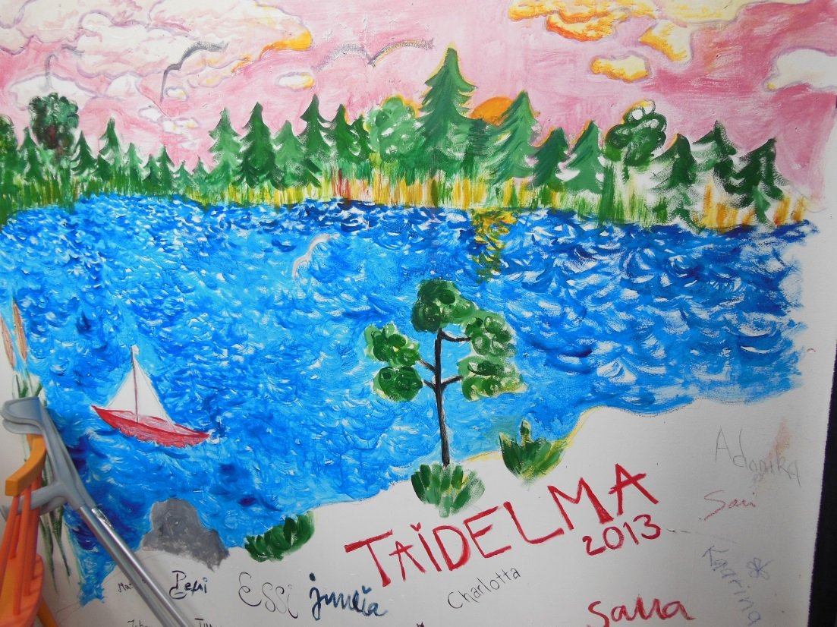
Yksityiskohta Turun psykiatrisen klinikan asiakkaiden kanssa tehdystä koti-installaatiosta.
Kuva: Venla Heinonen
Myös opiskelijoilta kerättiin opintojaksosta palautetta kyselylomakkeella. Samoin opettajat antoivat eri ryhmille kirjallisen palautteensa. Palaute oli hyvin positiivista. Sekä toimintaterapia-, että kuvataideopiskelijat kokivat koulutusohjelmien rajojen ylittävät opinnot erittäin hedelmällisenä. Koettiin, että toisilta opittiin paljon. Kuvataideopiskelijat oppivat ryhmäyttämiseen ja asiakkaan kohtaamiseen liittyviä taitoja. Toimintaterapiaopiskelijat pitivät taas tärkeänä, että saivat tutustua erilaisiin taiteen tekniikoihin ja ilmaisumahdollisuuksiin. Lisäksi tämän yhteisötaidetyöpajan anti voi kantautua tulevaan työelämään. Se oli kokemus aidosta yhteistyöstä eri alojen asiantuntijoiden ja asiakasryhmien kanssa ja loi rohkeutta opiskelijoille toteuttaa vastaavia yhteisöllisiä hankkeita tulevassa ammatissaan.

Taideakatemian opiskelijoiden kanssa tehty yhteistyö opetti paljon, koska alat ovat niin erilaiset. Myös asiakkaiden kohtaaminen rohkealla asenteella mahdollisti vuorovaikutustaitojen vahvistumisen, joka on erityisen tärkeää omassa alassani. Ryhmän tuki oli myös tärkeässä osassa, koska asiakasryhmä ei ollut tuttu ja taiteen tekeminen on minulle aivan uutta.
Toimintaterapeuttiopiskelijan palaute Taidelma- projektista.

Sosiaalinen saavutettavuus – Oopperan uudet yleisöt

Kulttuurin saavutettavuus -hankkeen suurin ja myös hankkeen viimeinen esittävän taiteen kokonaisuus oli Unissa kaikki oli selkeämpää -oopperaproduktio. Se oli vahvasti paikallinen tuotanto. Oopperan sävelsi turkulainen säveltäjä Pauliina Isomäki, libretto oli kirjailija Emma Puikkosen käsialaa, kapellimestarina toimi turkulainen Marko Autio ja ohjaajana niin ikään turkulainen Maiju Sallas. Oopperan laulajat ja muusikot olivat paikallisista taidekouluista, Turun AMK:n Taideakatemiasta sekä Turun Konservatoriosta. Lavastukseen ja puvustukseen osallistuivat varsinaissuomalaiset alan oppilaitokset. Muut yhteistyötahot olivat Turun Mikaelinseurakunta, Turun Kamarioopperafestivaali sekä lukuiset paikalliset musiikin ja näyttämötaiteen freelance-ammattilaiset. Oopperan ensi-ilta oli 5.11.2013 Turun Mikaelinkirkossa.
Ajatus oopperatuotantoon lähti halusta saada sosiaalinen saavutettavuus osaksi Kulttuurin saavutettavuus - hanketta. Osaprojektin pyrkimyksenä oli tavoittaa uusia yleisöä erilaisiin kulttuuritapahtumiin ja erityisesti oopperan pariin sekä tutkia myös markkinoinnin saavutettavuutta. Turun yliopiston musiikkitieteen opiskelija Maikki Säikkä tutki tämän oopperatuotannon myötä oopperan ei-kävijöitä. Kyseessä on hänen pro gradu-tutkimuksensa. Tutkimuksen kohteena oli se, kuinka oopperasta pitäisi viestiä, jotta se koettaisiin kiinnostavaksi.
Ooppera haluttiin tuoda ihmisten arkeen ja elämään ja sen vuoksi se tuotettiin kirkkoon, ihmisten kohtaamispaikkaan. Oopperan teemat olivat moralistis-filosofisia ja uskonnollisia ja kumpusivat eksistentiaalisista kysymyksistä. Kirkko ja seurakunta olivat näin ollen luonteva taho käsitellä näitä teemoja.
Ooppera oli myös hankkeen suurin panostus sekä taloudellisesti että muiden resurssien osalta. Produktion avulla haluttiin sitoa yhteen kaikki hankkeen osaprojektit ja niissä käytetyt saavutettavuuden osa-alueet. Oopperan saavutettavuus nähtiin lisäarvona ja jopa sisällöllisenä tekijänä. Ooppera tekstitettiin suomeksi, sisältömateriaalia tuotettiin verkkoon tutustuttavaksi etukäteen. Myös tiedotus- ja markkinointimateriaali tehtiin saavutettavaksi ja käsiohjelmassa oopperan juoniseloste oli käännetty selkokielelle. Musiikin tiedollinen ja sisällöllinen saavutettavuus tehtiin mahdolliseksi mahdollisimman erilaisille yleisöille. Lisäksi lippujen hinnoittelu oli porrastettu normaali/alennuslippu/henkilökuntalippu –asteikolla ja esityspaikka oli täysin esteetön.

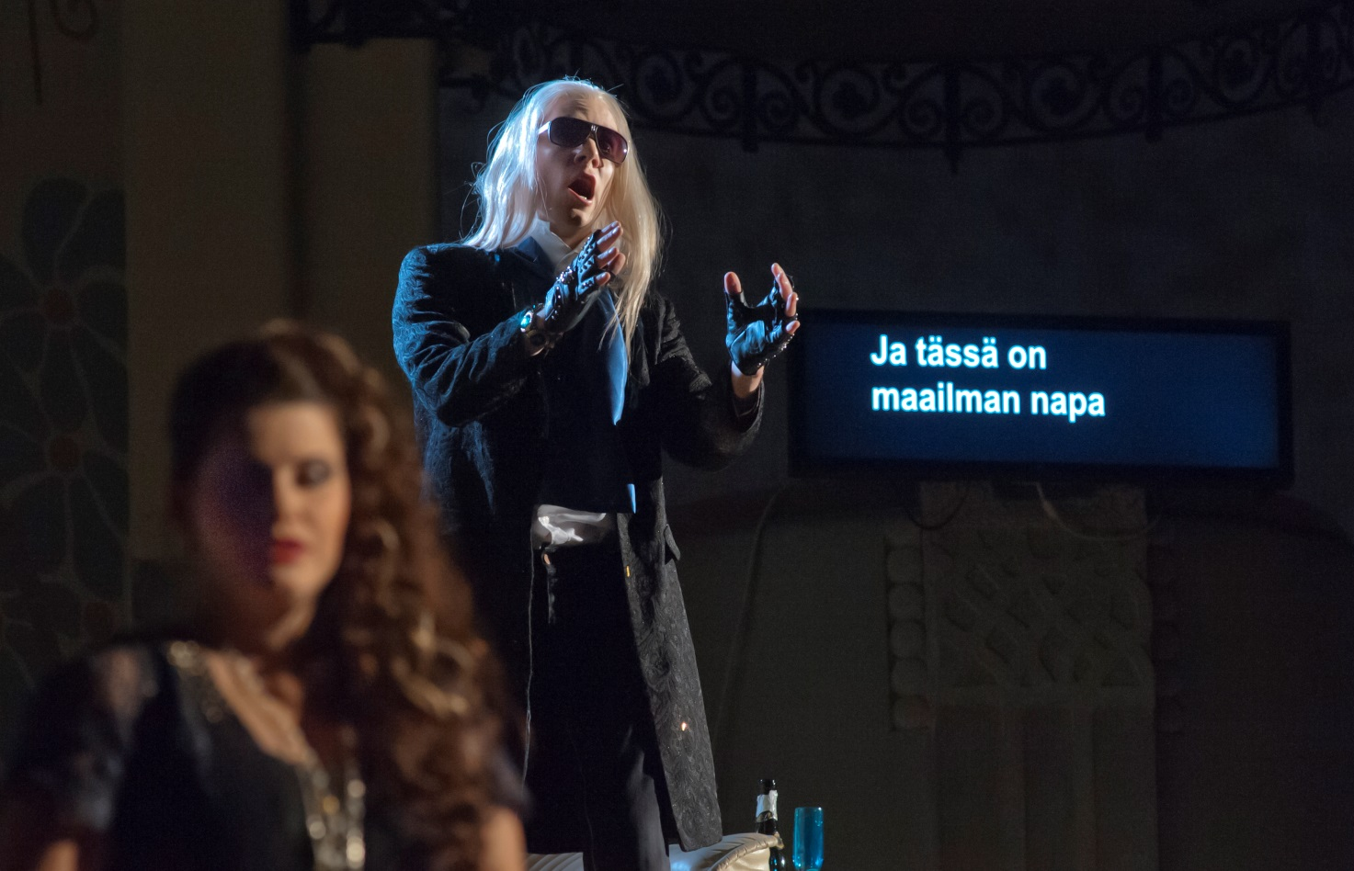
Unissa kaikki oli selkeämpää –ooppera tekstitettiin suomeksi.
Kuva: Kari Vainio

Yleisötyö ja saavutettavuus
Unissa kaikki oli selkeämpää -oopperatuotannon tärkeä painopiste oli yleisötyö. Sen avulla kartoitettiin oopperan uusia yleisöjä ja vietiin oopperatietoutta niille, joille se on musiikin lajeista vieras. Yleisötyöpajoista vastasivat Turun Taideakatemian teatteri-ilmaisun opiskelijat opettajansa Mervi Rankila-Källströmin johdolla. Yleisötyöprojekti alkoi infotilaisuudesta, jossa oopperan työryhmä tutustutti opiskelijat sekä yleisemmin oopperaan taidemuotona että käsiteltävänä olevaan Isomäen oopperaan. Sen jälkeen opiskelijat järjestivät työpajoihin osallistuneille ryhmille esi- ja jälkityöskentelytilaisuudet, joiden välissä osallistujat kävivät katsomassa esityksen. Yleisötyöpajoja järjestettiin neljälle eri ryhmälle. Yksi ryhmä koostui seniori-ikäisistä ja loput kolme ryhmää olivat lukiolaisryhmiä. Lopuksi joulukuussa järjestettiin yhteinen yleisötyön purkutilaisuus teatteri-ilmaisun opiskelijoiden, Rankila-Källströmin sekä tuotantoryhmän kesken.
Esityöskentelyosiossa muun muassa oopperan tarinaa käytiin läpi eri tavoin. Osallistujat saivat tutustua oopperan synopsikseen ja he käydä tarinaa läpi erilaisten musiikkien säestyksellä tutkien siten, mikä on musiikin vaikutus tarinan kerrontaan. Lisäksi keskusteltiin yleisesti oopperasta taidemuotona. Muina menetelminä yleisötyöpajoissa käytettiin muun muassa mielipidejanoja, patsastekniikoita sekä lehtileikkeistä tehtyjä ooppera-aiheisia mood boardeja ja paneelikeskusteluja.
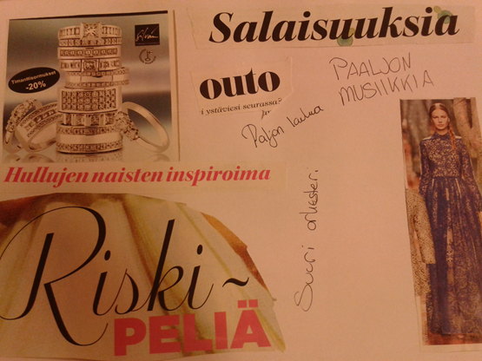
Yleisötyöpajassa valmistuneita mood boardeja.
Kuva: Maikki Säikkä

Purkutilaisuuden perusteella yleisötyöpajat ovat hyvä tapa tuoda teosta lähelle yleisöä sekä tutustuttaa uutta yleisöä eri taidemuotoihin. Koska yleisötyö soveltuu oopperaan taidemuotona hyvin, sitä olisi hyödyllistä tulevaisuudessa sisällyttää myös musiikinopiskeluun erilaisten opiskeluprojektien ohessa.

Markkinointitutkimus
Unissa kaikki oli selkeämpää- opperan markkinointi oli hyvin laajaa. Markkinointivälineinä produktiossa olivat Facebook -sivu, lehdistötiedotteet, Flashmob –esitykset, flyerit, Abribus –julistekampanja sekä tulevaisuutta varten esityksissä jaettavat palautelomakkeet.
Unissa kaikki oli selkeämpää -oopperan markkinointitutkimus tapahtui Turun yliopiston musiikintutkimuksen laitokselle aiheesta pro-gradu-työtä tehneen Maikki Säikän avulla. Hän toteutti sähköisen Webropol -kyselyn, jota levitettiin mahdollisimman laajalle. Vastanneista koottiin myöhemmin pienempi ryhmä, joka kutsuttiin teemahaastatteluun. Tutkimukseen etsittiin kaikenlaisia henkilöitä välttäen minkäänlaista rajausta, ainoana yhdistävänä tekijänä heillä oli se, ettei henkilö ole aiemmin käynyt oopperassa.
Kyselyssä haluttiin kartoittaa syitä siihen, miksi henkilö ei ole käynyt oopperassa, sekä mitkä tekijät mahdollisesti saisi vastaajan kiinnostumaan oopperasta ja lähtemään oopperaan. Lisäksi teemahaastattelussa kysyttiin tarkemmin, minkälaista viestinnän tulisi olla jotta se tehokkaimmin tavoittaisi haastateltavan. Tutkimuksen kohteena oli se, mikä vaikutus tuottajilla, esiintyjillä, esityspaikalla tai toteutuksella on oopperan kiinnostavuuteen. Kyselyn ja haastattelujen tuloksia käytettiin hyväksi markkinointia suunniteltaessa ja toteutettaessa.
Webropol-kyselyn tuloksissa ensimmäinen huomionarvoinen seikka oli se, että suurin osa vastaajista ei tiennyt Turussa esitettävän oopperaa lainkaan. Viime vuosien suurimpien oopperaproduktioiden mainoskampanjat eivät ehkä lopulta ole olleet kovin näkyviä ja lisäksi kaikesta mainosmateriaalista puuttuu useimmiten kokonaan sana ooppera. Unissa kaikki oli selkeämpää -oopperan markkinointi- ja tiedotuskampanjassa päätettiin kiinnittää erityishuomiota niihin, jotka eivät entuudestaan lainkaan tiedä mistä on kyse, esimerkiksi asettelemalla sana ”ooppera” näkyvästi mainosmateriaaliin. Tässä yhteydessä huomattiin että kulttuuritapahtumien markkinoinnissa on useinkin puutteita informaation tarjonnassa, mikä vaikeuttaa etenkin uuden yleisön tavoittamista.
Lisäksi useat kyselyyn vastanneista mainitsivat lippujen korkean hinnan syyksi olla menemättä oopperaan, joten päätimme tuotantoryhmässä myydä rajoittamattomasti alennushintaisia lippuja niin kutsutulla sissimarkkinointimetodilla siten, että jokainen kokonaistyöryhmän jäsen markkinoi alennuslippuja tahoillaan hankkien näin yleisöä. Tätä kautta paikalle tulleiden katsojien määrä oli merkittävä vaikka henkilökunta-alennuslippujen markkinointi tapahtui ruohonjuuritasolla. Koska ooppera oli osa Oopperakammari ry:n järjestämää Turun Kamarioopperafestivaalia, myös tämän oopperan kuten muidenkin festivaalin oopperoiden lipunmyynti tapahtui Lippupiste -palvelun kautta. Henkilökuntahintaisen lipun hinnan alennus oli huomattava; Lippupisteen palvelumaksut mukaan lukien kalleimman hintakategorian lippu maksoi 27,50€ kun taas henkilökunnan alennuslippu 10€.
Markkinointi ja hinnoittelun saavutettavuus toimi Unissa kaikki oli selkeämpää -oopperan kohdalla hyvin. Yleisömäärätavoite saavutettiin jo ensi-illassa, ja niin ikään muutkin näytökset olivat täynnä. Oopperaa esitettiin kolme kertaa ja kokonaisyleisömäärä esityksissä kipusi yli 600:een katsojaan.
Sekä Webropol -kyselyn että teemahaastattelun tuloksista kävi ilmi muun muassa se, että suurin osa vastanneista oletti että tarinasta on mahdotonta saada selvää oopperaan taiteenlajina kuuluvan vaikeasti ymmärrettävän laulutavan takia. Lisäksi vastauksista oli nähtävissä huoli siitä, että oopperanjuonet ovat kaukana nykyajasta ja siten vaikeaselkoisia. Kulttuurin saavutettavuus -hankkeen puitteissa oopperaan tehtiin tekstitys sekä tuotiin siitä mahdollisimman paljon tietoa etukäteen saataville. Oopperan juonisynopsis oli kolmella eri kielellä (suomi, ruotsi ja englanti) ja libretto kokonaisuudessaan olivat nähtävissä Taideakatemian internet-sivuilla ennen esitysten alkamista.

Tiedollinen ja tiedotuksen saavutettavuus

Taideakatemian saavutettavuushankkeen yksi painopiste oli tiedollinen ja tiedotuksen saavutettavuus. Tiedollisen saavutettavuuden piiriin kuului mm. valtakunnallinen Saavu! seminaari, jossa kulttuuritoimijoita ja -laitoksia opastettiin saavutettavuuden eri keinoihin ja näkökulmiin. Hankkeessa kiinnitettiin huomiota myös tiedotuksen saavutettavuuteen sekä tutkittiin ja kehitettiin saavutettavan markkinoinnin keinoja ja käytäntöjä.
Osaprojektin pyrkimyksenä oli myös muuttaa asenteita saavutettavuutta kohtaan ja lisätä yhdenvertaisuusajattelua taidesisällöissä. Tämä tavoite toteutui koko hankkeen läpi ja yhdisti sen osaprojekteja.

Selkokieli ja käyttäjäystävällinen typografia
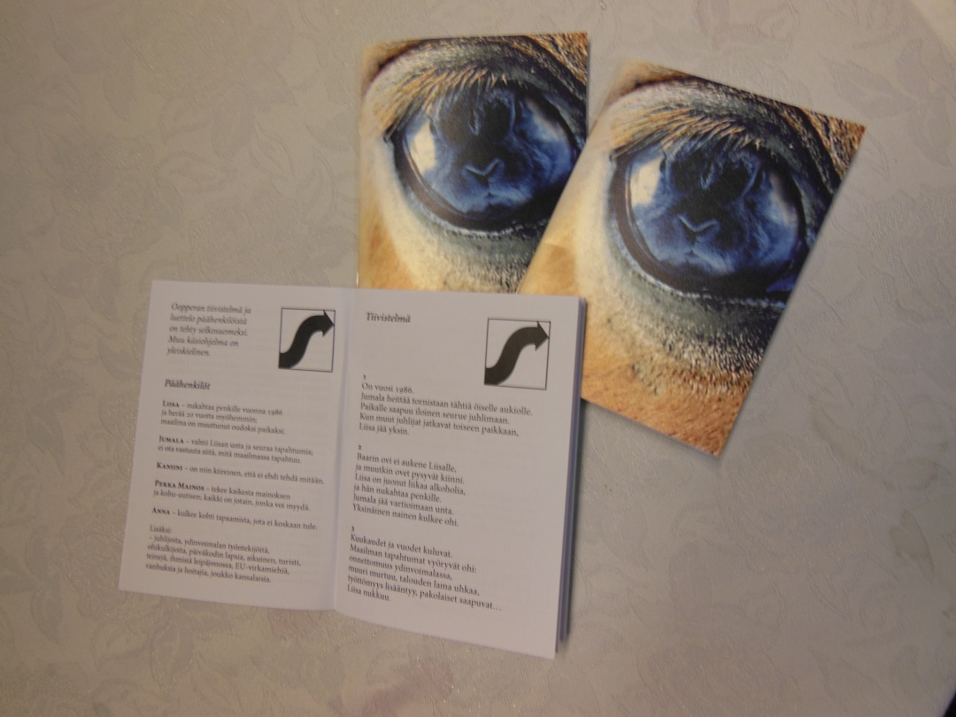
Yhtenä Taideakatemian saavutettavuushankkeen osaprojektina oli opiskelijoiden tutustuttaminen selkokieleen ja sen käyttömahdollisuuksiin sekä käyttäjäystävälliseen typografiaan. Tämän puitteissa palkkasimme Satu Itkosen luennoimaan selkokielestä mainonnansuunnittelun opiskelijoille sekä Taideakatemian henkilökunnalle helmikuussa 2012. Päivä oli kaksiosainen niin, että ensin käytiin läpi selkokieltä ja sen jälkeen käyttäjäystävällistä typografiaa Markus Itkosen johdolla. Myöhemmin syksyllä 2013 journalismin- ja kuvataiteen opiskelijoille pidettiin luento saavutettavuudesta ja selkokielestä.
Unissa kaikki oli selkeämpää -oopperan käsiohjelmassa juonitiivistelmä oli tehty selkosuomeksi.
Kuva: Venla Heinonen

Selkokieli on suomen kielen muoto, joka on mukautettu sisällöltään, sanastoltaan ja rakenteeltaan yleiskieltä luettavammaksi ja ymmärrettävämmäksi. Se on suunnattu ihmisille, joilla on vaikeuksia lukea tai ymmärtää yleiskieltä. Selkokielessä kirjasinkoko on isompi kuin muussa kirjoitetussa testissä ja rivivälit tekevät tekstin ilmavaksi. Selkojulkaisut ovat lisäksi melko lyhyitä. Selkotekstissä käytetään jokapäiväisiä, yleisesti tunnettuja sanoja ja selitetään vaikeammat, esimerkiksi erikoiskieliset sanat. Asioita myös usein havainnollistetaan esimerkein.
Käyttäjäystävällinen typografia tarkoittaa yksinkertaisesti sitä, että teksti on mahdollisimman helppo lukea ja että kirjaimet erottuvat toisistaan vaikeuksitta. Näin ollen kapeaa fonttia tulisi käyttää vain isokokoisissa teksteissä, kirjainten sisätila on tärkeä ottaa huomioon ja lisäksi sävykontrastin on oltava tarpeeksi suuri. Lisäksi olisi hyvä, jos tekstiä ei sijoitettaisi kuvan päälle.
Selkokieltä ja käyttäjäystävällistä typografiaa pyrimme käyttämään myös muissa Saavutettavuus-hankkeen osaprojekteissa. Esimerkiksi Unissa kaikki oli selkeämpää -oopperaproduktion käsiohjelmassa ollut juoniseloste toteutettiin selkokielellä ja moniaistisen sirkusesityksen TutuT julisteet ja käsiohjelmat toteutettiin käyttäjälähtöisesti.

Saavutettavat oheismateriaalit
Taideakatemian saavutettavuushankkeessa käytettiin monenlaisia saavutettavia oheismateriaaleja eri yhteyksissä. Saavutettavilla oheismateriaaleilla tarkoitetaan tässä yhteydessä kuunneltavia käsiohjelmia, kohokarttoja ja pistekirjoituksella toteutettuja painomateriaaleja. Lisäksi hankkeen henkilökunta kävi tutustumassa Helsingissä sijaitsevaan Näkövammaisten keskusliiton Iiris-keskukseen ja siellä sijaitsevaan näkövammaisten kirjapainoon.

Saavu! Seminaari taiteen ja kulttuurin saavutettavuudesta
Taideakatemian saavutettavuushankkeen päätösseminaarina pidettiin valtakunnallinen Saavu! Seminaari. seminaari pidettiin Taideakatemian Köysiteatterissa. Kutsut seminaariin painettiin paperille niin, että toisella puolella kutsua teksti oli painettu musteella ja toisella puolella sama teksti oli pistekirjoituksella. Painotyön toteutti Näkövammaisten kirjapaino. Kutsuja lähetettiin laajasti sekä Turun alueen kulttuuritoimijoille että valtakunnallisesti muun muassa VOS-teattereille (valtionosuusteattereille).
Seminaariin osallistui noin neljäkymmentä kulttuurialan toimijaa ympäri Suomen. Seminaariohjelma koostettiin niin, että saavutettavuuden eri osa-alueet tulivat käsiteltyä mahdollisimman monipuolisesti. Ohjelmassa saavutettavuutta käsiteltiin eri asiantuntijapuheenvuorojen kautta, lisäksi esiteltiin saavutettavuushankkeen tuloksia.
Seminaarissa kuultiin asiantuntijapuheenvuorot Kulttuuria kaikille -palvelun toiminnanjohtaja Rita Paqvalénilta, Näkövammaisten kulttuuripalvelun puheenjohtaja Eija-Liisa Markkula saapui puhumaan oheismateriaaleista kuten koho- ja sanakartoista, Helsingin kaupunginteatterin yleisötyövastaava Mirja Neuvonen puhui yleisötyöstä osana saavutettavuutta ja saavytettavuuden edistämistä ja sen rahoitusta avasi pääsihteeri Tiina Kuoppa, Uudenmaan Taiteen edistämiskeskus. Lisäksi saimme kuulla mielenkiintoisen katsojakokemuksen, kun Päivi Helminen kertoi millaista on olla näkövammaisena katsomossa. Asiantuntijapuheenvuorojen ohessa esiteltiin Kulttuurin saavutettavuus -hankkeen osaprojektit case-esimerkkeinä.
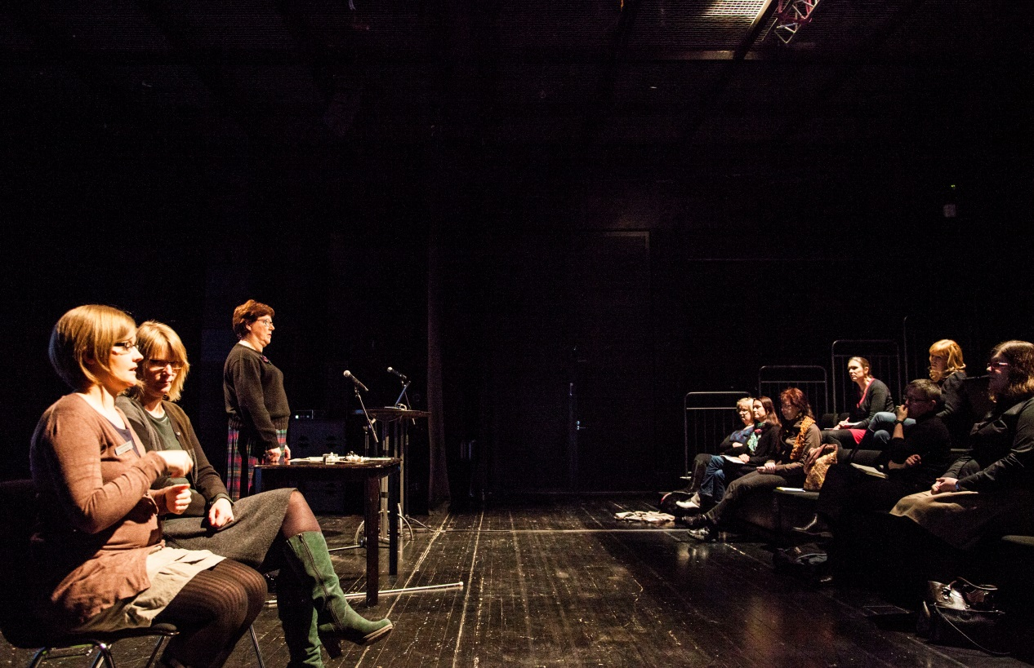
Seminaari tulkattiin viittomakielelle. Puhumassa on Näkövammaisten kulttuuripalvelun puheenjohtaja Eija-Liisa Markkula.
Kuva: Ville Saarikoski

Seminaarin lounastauolla pidettiin Köysiteatterin aulassa saavutettavuus- ja apuvälinemessut, jossa näytteilleasettajina olivat neuvontakeskus KunnonKoti, SPR:n Kulttuuriystävät, Kulttuurivapaaehtoiset, Näkövammaisten kulttuuripalvelu ja Kulttuuria kaikille -palvelu. Aulassa oli myös saavutettavuushankkeen posterinäyttely ja tietoisku erilaisista kuulemisen apuvälineistä esityksessä.
Seminaari oli tulkattu viittomakielelle. Tulkkauksesta vastasi Diakin viittomakielen ja tulkkauksen koulutuksen yhteydessä toimiva opiskelutulkkikeskus DiakOppi.

Kulttuurinen saavutettavuus ja moninaisuus - Kohtaamisia

Syksyllä 2012 pidettiin Taideakatemian eri alojen opiskelijoiden ja opettajien yhteinen tutkimus-, kehitys- ja innovaatiopäivä. Päivän aikana syntyi idea animaation, teatterin ja elokuvan opiskelijoiden moniammatillisen ja monikulttuurisen yhteistyön tekemisestä yhdessä maahanmuuttajien kanssa. Teatterille, animaatiolle ja elokuvalle on luonteenomaista kertoa tarinaa ja tätä vahvuutta käyttäen lähdettiin tekemään tarinoita yhdessä maahanmuuttajien kanssa. Projektin nimeksi tuli Kohtaamisia.
Yhteistyökumppaneiksi Kohtaamisia-projektiin lähtivät YHDESSÄ-yhdistys sekä Taide kotouttaa-hankkeen Jaetut tarinat (http://jaetuttarinat.fi/Jaetuttarinat/Tervetuloa.html). Projekti alkoi siten, että Yhdessä –yhdistyksen ja Taide kotouttaa –hankkeen jäsenet tulivat kertomaan opiskelijoille toiminnastaan ja tutustuttamaan heitä eri menetelmiin kohdata ihminen eri kulttuurista. Jaettu tarina -työryhmä tutustutti projektiin osallistuvia opiskelijoita matalan kynnyksen harjoituksiin, joissa tarinoita jaettiin mm. piirroksien ja kuvakorttien avulla.
Kumppaneiden avulla syntyi toimintamalli, jossa oli ajatuksena kohdata ja saavuttaa toinen ihminen tarinoiden avulla ja välityksellä. Opiskelijat ja maahanmuuttajayhdistykset järjestivät yhteistyössä työpajoja YHDESSÄ-yhdistyksen tiloissa. Työpajoissa tehtiin juttuja ja kehitettiin tarinoita arkisista tilanteista, joissa ennakkoluulot törmäävät. Lisäksi pidettiin yhteisiä ruokailuhetkiä. Työpajojen tavoitteena oli vieraan tuleminen tutuksi niin, että osapuolet pystyivät saavuttamaan toistensa ajatusmaailman.
Työpajojen avulla saavutettiin kohderyhmätuntemusta, jonka pohjalta syntyi ideoita animaatiokäsikirjoituksiin sekä teatteriesityksiin. Työpajojen jälkeen animaattorit alkoivat työstää piirrosanimaatioita, jotka valmistuvat vuoden 2014 aikana. Teatteriopiskelijat saivat työpajoista kallisarvoista kokemusta sekä menetelmiä ryhmänohjaamiseen. Myös Kohtaamisia -hankkeen elokuva-osuus alkoi syksyllä 2013, jolloin alkoi dokumenttielokuvien aiheiden etsintä yhdessä maahanmuuttajanuorten kanssa.

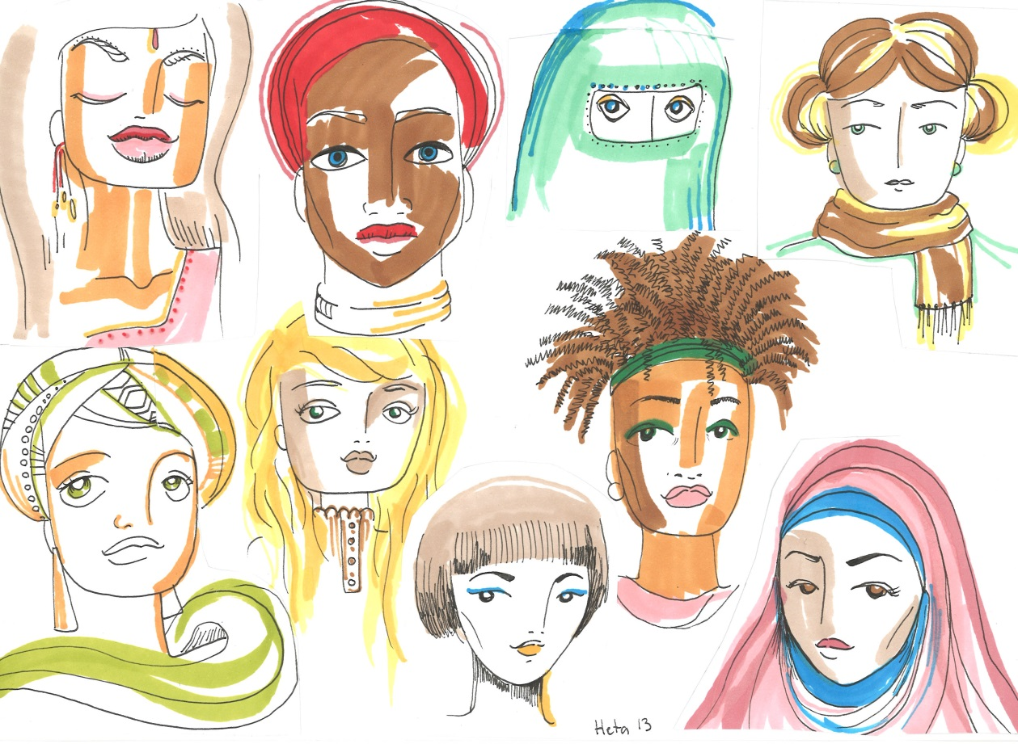
Animaatio-opiskelija Heta Okkosen hahmosuunnitelma Kohtaamisia -animaatioon.

Kulttuurisen saavutettavuuden ja moninaisuuden osaprojekti koettiin niin onnistuneeksi, että sen pohjalta lähdettiin työstämään uutta rahoitushakemusta sisäasiainministeriön kotouttamisrahastosta (http://www.intermin.fi/fi/ministerio/eu_rahoitus/solid-rahastot/kotouttamisrahasto). Vuosien 2014-2015 aikana Turun AMK:n Taideakatemiassa jatkaa Kohtaamisia –rohkeutta maahanmuuttajien työnhakuun taiteen keinoin -hanke, joka on suoraa jatkoa saavutettavuushankkeen kulttuurisen saavutettavuuden ja moninaisuuden osaprojektille.

Esteettömyys
Esteettömyyden osaprojektissa tavoitteena oli edistää Turussa sijaitsevien Kulttuurilaitoksien esteettömyyttä. Yhteistyökumppaniksi saimme AMK:n Hyvinvointipalvelut -tulosalueen toimintaterapiaopiskelijoita, jotka toteuttivat kartoituksen kahteen eri turkulaiseen teatteritilaan, Tehdas Teatteriin ja Linnateatteriin. Esteettömyyskartoitusten avulla teatterit voivat ottaa saavutettavuuden huomioon sekä toiminnassa että markkinoinnissa. Esteettömyyskartoitukset ovat luettavissa esimerkiksi teattereiden internet-sivuilla. Niiden perusteella teatterit pystyvät kartoittamaan tarvetta konkreettisille muutoksille.
Saavutettavuushankkeen yhtenä osana oli saavutettavuuspaketin valmistaminen kiertueteattereille. Kiertueteatterit tekevät esityksiä monesti kouluihin, nuorisotaloihin – tiloihin jotka eivät pääsääntöisesti ole vakituisia yleisöesitystiloja. Kiertueteatterin saavutettavuuspaketti on ohjeistus siitä miten teatteriryhmä voi edesauttaa erityisryhmien saapumista esitykseen.
Aiheesta kiinnostui vuonna 2014 opintonsa päättävä fysioterapian opiskelija AMK:n Hyvinvointipalvelut -tulosalueelta. Hän tekee kiertueteattereiden saavutettavuuspaketin opinnäytetyönään. Työn suunniteltu valmistumisaika on alkuvuodesta 2014. Saavutettavuuspaketti kiertueteattereille valmistuu ruotsinkielisenä. Siinä neuvotaan kiertäviä teatteriryhmiä mitä tilassa voidaan huomioida esteettömyyden kannalta, mistä vuokrata tarvittaessa esteettömyysvälineitä, mitä apukeinoja esityksen seuraamisen avuksi voidaan tehdä (tekstitykset, tulkkaukset ym.), miten markkinoinnissa ja tiedotuksessa huomioidaan erityisryhmät sekä mitä lisäkustannuksia saavutettavuuden huomioiminen voi tuoda ja mistä niihin voi tarvittaessa hakea rahoitusta. Materiaalista tehdään sähköinen ja painettu opaskirja.

Tulevaisuus
Organisaatiotasolla Taideakatemiassa kartoitetaan nyt mahdollisuutta saavutettavuuskoordinaattorin tehtävien jatkamisesta, jolla turvattaisiin hyvin alkaneiden toimintojen jatkuvuus. Hankkeen aikana luotiin uusia yhteyksiä erityisryhmien liittoihin ja muihin saavutettavuutta edistäviin tahoihin. Yhteistyötä jatketaan näiden tahojen kanssa kulttuurin saavutettavuuden sisältöjen kehittämisessä.
Taideakatemiassa on alkanut kehitystyö uusista palvelutuotteista, joissa saavutettavuus on lähtökohtana tai tärkeänä näkökulmana. Taideakatemia toimii jatkossa kulttuurilaitoksille kuvailutulkkauksen välittäjänä, palvelua ei ole Turun seudulla aikaisemmin ollut. ”Lasten Taideakatemia” kokonaisuuteen on tarkoitus koota opetusharjoitteluna tehtäviä kursseja ja koulutuksia lapsille, joissa päästään harjoittelemaan esimerkiksi musiikkia, teatteri-ilmaisua tai kuvataidetta. Kurssien sisällöissä otetaan huomioon erityisryhmät, ja kehitetään myös heille sopivia sisältöjä. Vuoden 2014 aikana neuvotellaan YLE:n kanssa mahdollisuudesta toteuttaa viittomakielistä lastenohjelmaa televisioon. Toteutus tehtäisiin yhdessä Diakin viittomakielen koulutuksen kanssa.
Myös Taideakatemian opetussisältöihin on syntynyt hankkeen tuloksena suoria jatkumoita. Sosiaalisen saavutettavuuden osaprojektin tuloksena yleisötyön kursseja toteutetaan jatkossa. Selkokieltä ja käyttäjäystävällistä typografiaa sisällytetään mainonnan suunnittelijoiden kursseihin. Esitystoiminnan markkinoinnin oheismateriaaleissa kiinnitetään huomiota saavutettavuuteen.
Suoraan hankkeesta syntyi uusia yhteistyöavauksia AMK:n sisällä. Muun muassa kuvataiteen ja terveyden&hyvinvoinnin koulutusten kesken tehty ”kuvataide mielenterveydessä” kurssi jatkuu tulevaisuudessakin.
Saavutettavuuden eri näkökulmat ovat lähteneet elämään myös Taideakatemian opiskelijoiden, tulevien kulttuurialan ammattilaisten, toiminnassa. Esimerkkeinä keväällä 2014 valmistuu teatterin opinnäytetyö, jonka lähtökohtana on sokean tarina. Esityksessä myös yleisö pääsee kokemaan millaista on kun yksi aisteista ei enää toimi. Toimintaterapeutti- ja valokuvaopiskelija puolestaan tekevät opinnäytetyönään havainnollistavan valokuvanäyttelyn esteellisistä paikoista Turussa.
Kulttuurin saavutettavuus -hanke oli työntäyteinen, mutta opettavainen ja paljon mielenkiintoa herättänyt avaus Taideakatemiassa. Taideakatemia tulee olemaan tiennäyttäjänä kehittämässä saavutettavuuden eri näkökulmia yhdessä suomalaisten kulttuuritoimijoiden kanssa.

